19 февраля в нашей школе прошел конкурс "Битва хоров".
Каждый класс готовил песню к 23 февраля, а наш 1-«В» подошел творчески. Родители вместе с детьми подготовили костюмы, декорации, инсценировку.

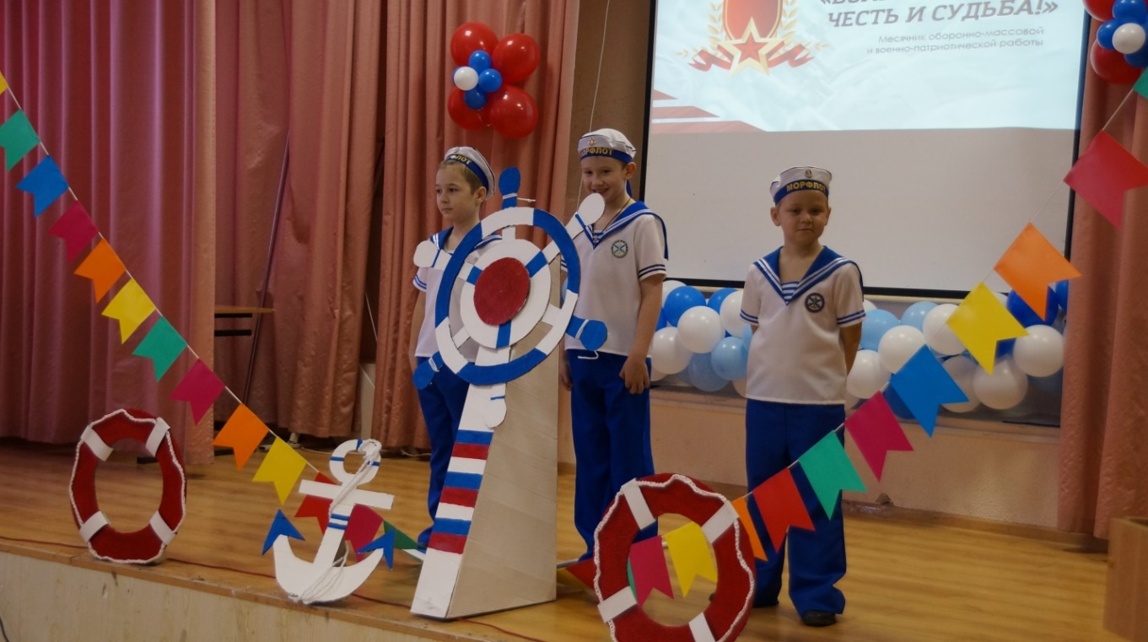
Наши капитаны!!!!

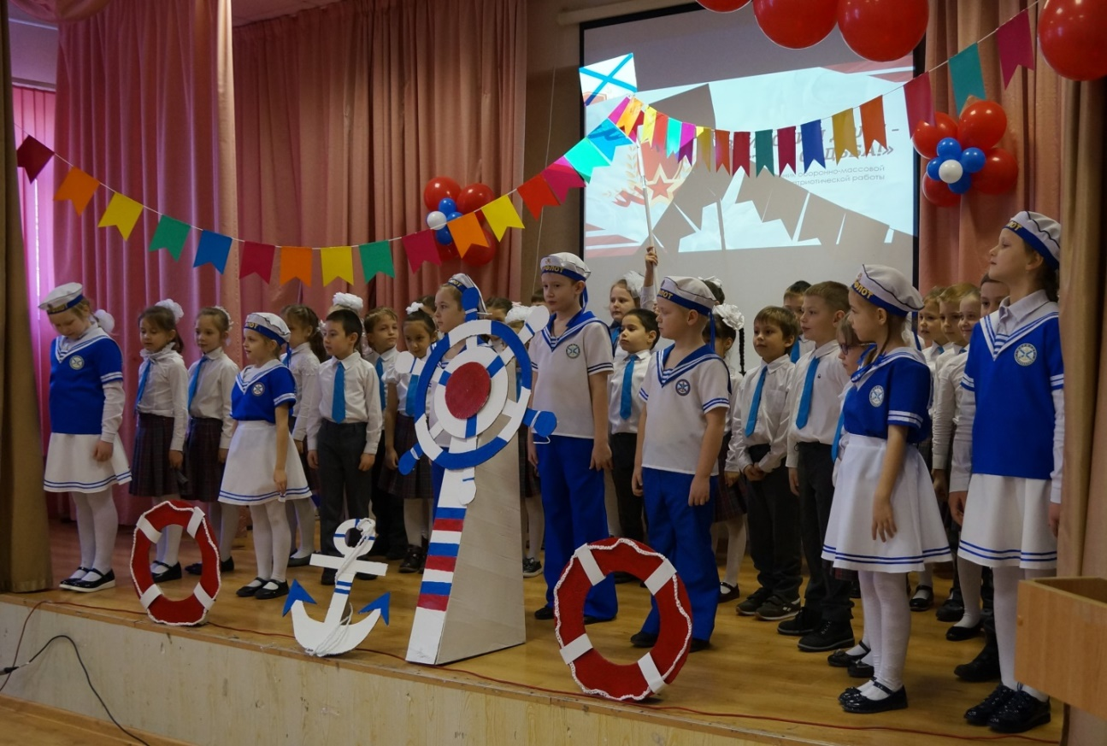
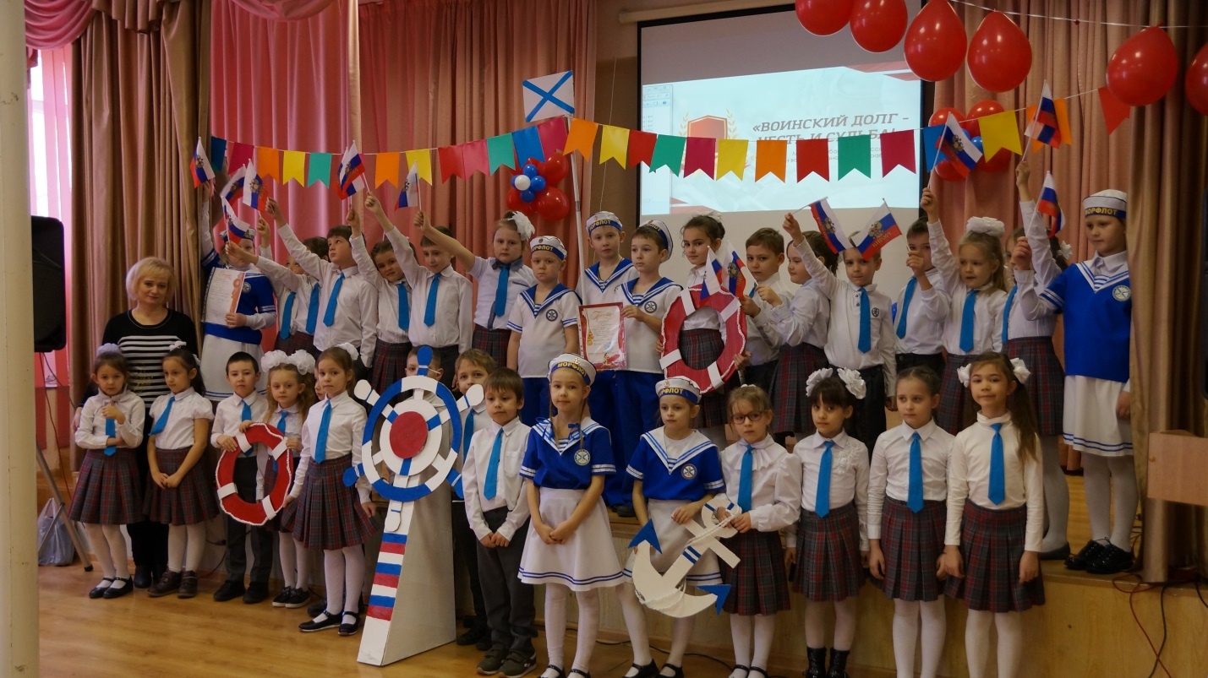
Победители в номинации «Поющие ребята!!!».
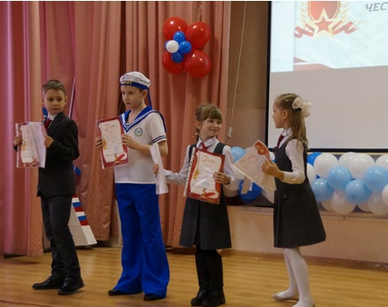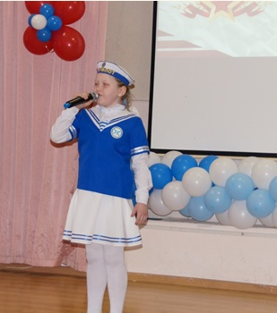
Безвершенко Елизавета заняла 2 место в конкурсе чтецов!!!!

